Eo biển Hormuz là gì và tại sao nó lại quan trọng đến vậy đối với dầu mỏ?
Reuters
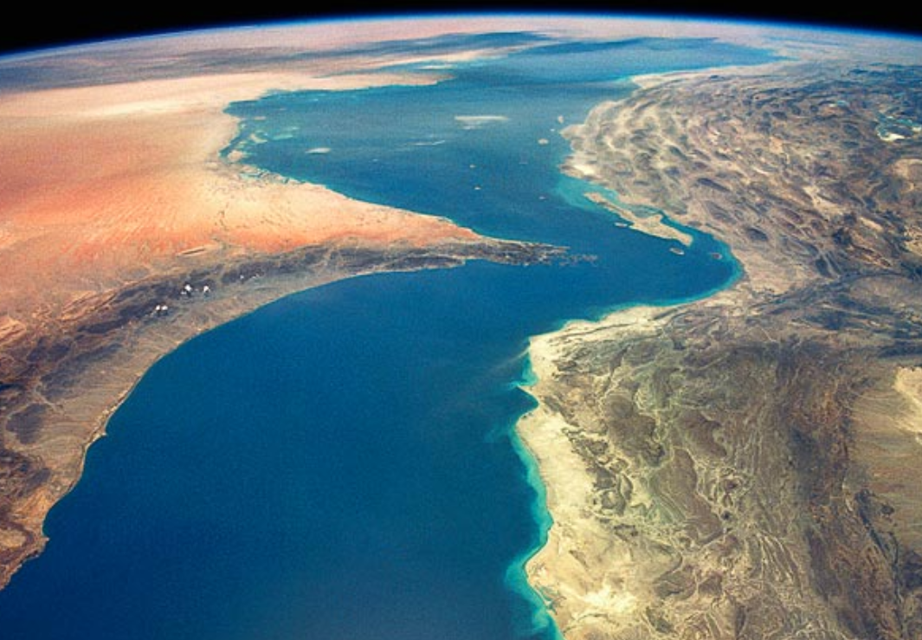
Truyền hình Iran cho biết vào Chủ nhật (22/6) rằng cơ quan an ninh hàng đầu của Iran phải đưa ra quyết định cuối cùng về việc có đóng eo biển Hormuz hay không, sau khi quốc hội nước này được cho là đã ủng hộ biện pháp này nhằm đáp trả các cuộc không kích của Mỹ vào các cơ sở hạt nhân của Tehran.
Iran từng nhiều lần đe dọa đóng cửa eo biển này, nhưng chưa bao giờ thực hiện, vì điều đó sẽ làm gián đoạn thương mại và ảnh hưởng đến giá dầu toàn cầu.
Dưới đây là thông tin chi tiết về eo biển:

EO BIỂN HORMUZ LÀ GÌ?
Eo biển này nằm giữa Oman và Iran, kết nối Vịnh Ba Tư ở phía bắc với Vịnh Oman ở phía nam, và xa hơn là Biển Ả Rập.
Tại điểm hẹp nhất, eo biển chỉ rộng 21 hải lý (33 km), trong đó các làn hành hải chỉ rộng 2 hải lý (3 km) theo mỗi chiều.

TẠI SAO NÓ QUAN TRỌNG?
Khoảng 1/5 tổng lượng dầu tiêu thụ toàn cầu đi qua eo biển này. Từ đầu năm 2022 đến tháng trước, dữ liệu từ công ty phân tích Vortexa cho thấy có từ 17,8 triệu đến 20,8 triệu thùng dầu thô, condensate và nhiên liệu chảy qua eo biển này mỗi ngày.
Các thành viên của OPEC như Ả Rập Xê Út, Iran, Các Tiểu vương quốc Ả Rập Thống nhất (UAE), Kuwait và Iraq xuất khẩu phần lớn dầu thô của họ qua eo biển này, chủ yếu đến châu Á. UAE và Ả Rập Xê Út đã tìm cách xây dựng tuyến đường thay thế để tránh phụ thuộc vào eo biển Hormuz.
Theo Cơ quan Thông tin Năng lượng Hoa Kỳ (EIA), tính đến tháng 6 năm ngoái, có khoảng 2,6 triệu thùng/ngày công suất dư từ các đường ống hiện có của UAE và Ả Rập Xê Út có thể được sử dụng để tránh đi qua Hormuz.
Qatar, một trong những nước xuất khẩu khí tự nhiên hóa lỏng (LNG) lớn nhất thế giới, cũng vận chuyển gần như toàn bộ LNG của mình qua eo biển này.
Hạm đội 5 của Hải quân Mỹ, đóng tại Bahrain, chịu trách nhiệm bảo vệ các hoạt động vận chuyển thương mại trong khu vực.

LỊCH SỬ CĂNG THẲNG
Năm 1973, các nước sản xuất dầu Arab do Ả Rập Xê Út dẫn đầu đã áp đặt lệnh cấm vận dầu mỏ đối với các quốc gia phương Tây ủng hộ Israel trong cuộc chiến với Ai Cập.
Trong khi các quốc gia phương Tây từng là khách hàng chính của dầu thô Arab vào thời điểm đó, thì hiện nay châu Á là khách hàng lớn nhất của dầu OPEC.
Mỹ đã tăng hơn gấp đôi sản lượng chất lỏng từ dầu mỏ trong hai thập kỷ qua, chuyển từ nước nhập khẩu dầu lớn nhất thế giới thành một trong những nhà xuất khẩu hàng đầu.
Trong cuộc chiến Iran-Iraq từ năm 1980 đến 1988, hai bên đã tìm cách phá hoại hoạt động xuất khẩu của nhau trong một giai đoạn được gọi là “Cuộc chiến tàu chở dầu”.
Vào tháng 7 năm 1988, một tàu chiến của Mỹ đã bắn hạ một máy bay dân sự của Iran, khiến toàn bộ 290 người trên khoang thiệt mạng. Washington cho rằng đây là một tai nạn, trong khi Tehran khẳng định đó là một cuộc tấn công cố ý.
Vào tháng 1 năm 2012, Iran đe dọa sẽ phong tỏa eo biển Hormuz để đáp trả các lệnh trừng phạt của Mỹ và châu Âu. Đến tháng 5 năm 2019, bốn tàu – bao gồm hai tàu chở dầu của Ả Rập Xê Út – đã bị tấn công ngoài khơi bờ biển UAE, bên ngoài eo biển Hormuz.
Ba tàu – hai chiếc trong năm 2023 và một chiếc vào năm 2024 – đã bị Iran bắt giữ ở gần hoặc trong khu vực eo biển Hormuz. Một số vụ bắt giữ diễn ra sau khi Mỹ thu giữ các tàu chở dầu có liên quan đến Iran.
(Báo cáo của Sarah El Safty, Ahmad Ghaddar và Dmitry Zhdannikov; Báo cáo bổ sung của Marwa Rashad và Yousef Saba; Biên tập bởi Dmitry Zhdannikov và Helen Popper)
-------------------------------------

